PRETENDENTA PIETEIKUMS
Nosaukums
Reģistrācijas numurs
Bankas nosaukums
Bankas konta numurs
SWIFT kods
Kontaktinformācija (e-pasts, tālruņa numurs, adrese)

TEHNISKĀ SPECIFIKĀCIJA UN TEHNISKAIS PIEDĀVĀJUMS
Kafijas automāta apkope/diagnostika
Nr.  p.k. | Pasūtītāja prasības pretendentam (specifikācija) | Pretendenta tehniskais piedāvājums (detalizēts apraksts, aizpilda pretendents)
Nivona 7 sērija.
Informatīvais attēls:
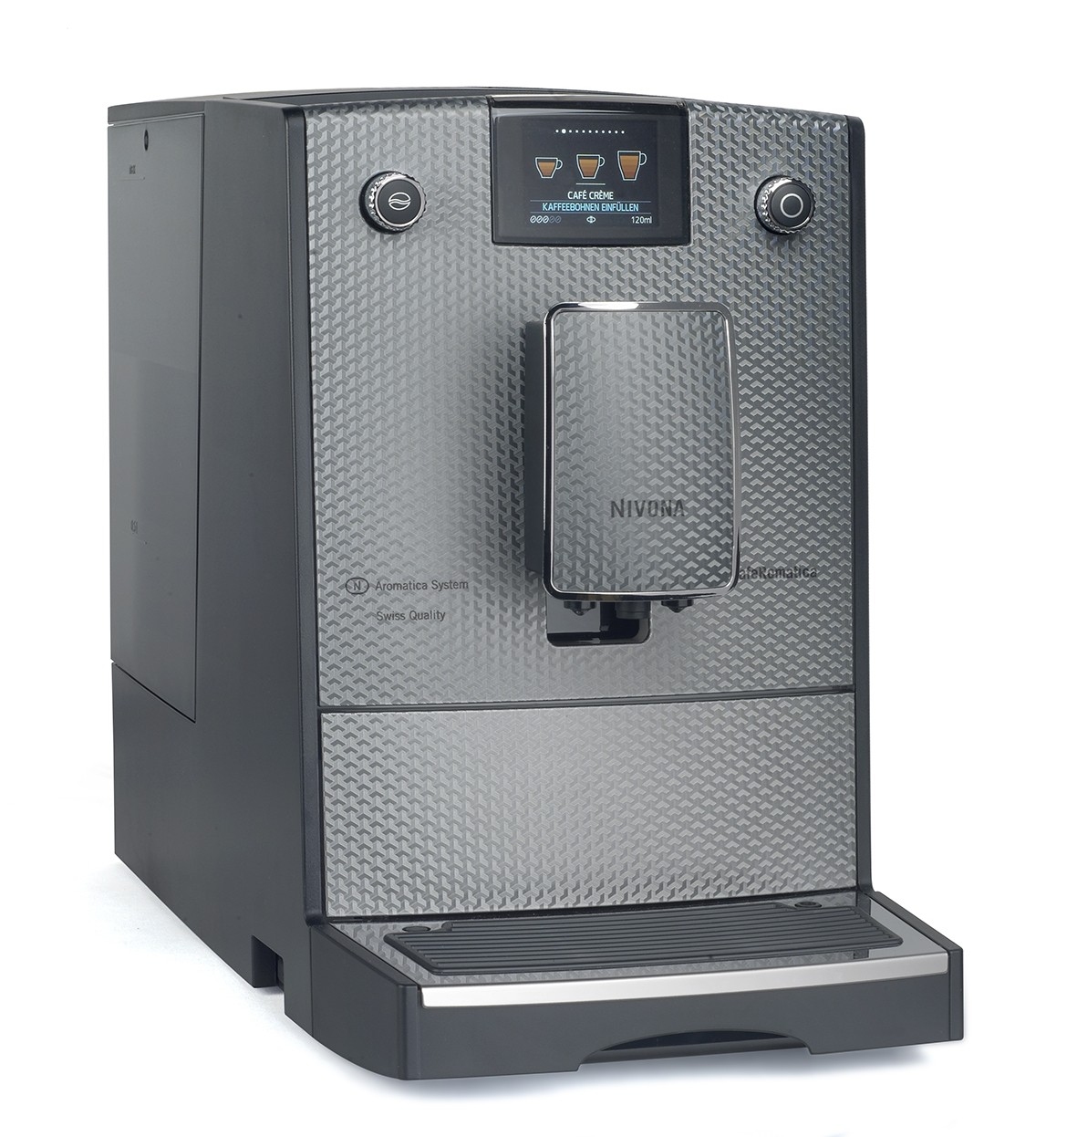
 | Veicama kafijas automāta Nivona 7. sērija tehniskā apkope, iekļaujot pilnu diagnostiku.
 | Tehniskās apkopes laikā jāveic iekārtas iekšējo un ārējo komponentu tīrīšana, kustīgo mezglu eļļošana, blīvju un vārstu pārbaude, kā arī ūdens padeves sistēmas, kafijas dzirnaviņu, dzērienu dozēšanas mehānisma, sildīšanas elementu un piena sistēmas pārbaude.
 | Ja tiek konstatētas nolietotas vai bojātas detaļas, par to sastāda defekta aktu ar problēmas aprakstu un uzskaitītām detaļām, kuras nepieciešams nomainīt.
 | Izpildes laiks līdz 5 darbadienām, no kafijas automāta saņemšanas.
 | Pakalpojuma sniedzējam jānodrošina kafijas automāta saņemšana no pasūtītāja adreses – Talejas iela 1, Rīga.

FINANŠU PIEDĀVĀJUMS
Finanšu piedāvājuma cenā ietilpt visas ar tehniskajā specifikācijā noteikto prasību izpildi saistītās izmaksas, kā arī visas ar to netieši saistītās izmaksas.
Nr.p.k. | Preces nosaukums | Cena EUR bez PVN | Skaits | Summa kopā EUR bez PVN
 | Kafijas automāta apkope/diagnostika |  | 1
 | Summa kopā EUR bez PVN
 | PVN 21%
 | Summa kopā EUR ar PVN

Norēķinu kārtība: ne vēlāk kā 30 dienu laikā pēc preces piegādes dienas.

Piedāvājumu iesniegšanas termiņš: līdz 21.05.2025.

Pretendenta tehnisko piedāvājumu nosūtīt uz e-pasta adresi:
martins.iders-bankovs@vugd.gov.lv
Jautājumu vai neskaidrību gadījumā zvanīt pa tālruni. +371 26016035

